

#### ‖ UN SALUTO DA LORD ROTHSCHILD

“Ho pensato spesso che la mia biblioteca spiegasse chi ero”, scrive Alberto Manguel in Packing My Library, ”e mi restituisse un Sé dinamico che si trasformava costantemente negli anni.”

Lo stesso si potrebbe affermare dei libri ebraici raccolti nelle biblioteche di tutta Italia: la loro stampa, il loro utilizzo e la loro distribuzione testimoniano la trasformazione della vita degli ebrei italiani e la natura della dottrina nei secoli. Gli studiosi ritengono che i primi testi ebraici dati alle stampe furono prodotti a Roma alla fine degli anni Sessanta del 1400 ed è probabile che il primo di questi fosse Perush Al Ha Torah (Commento alla Torah) di Moses ben Nachman (Nachmanides). Il più antico (1475) è Commentary on the Torah di R. Shlomo Yitzchaki’s (Rashi), che fu altresì stampato in Italia. La famiglia Soncino, originaria della città di Spira in Alsazia, si insediò a Soncino, un paese dell’Italia settentrionale, e si occupò della stampa di circa 135 libri ebraici tra il 1484 e il 1547; a loro si deve la pubblicazione della prima Bibbia ebraica completa in Europa datata 1488.

Dal Quattrocento, molte cose sono accadute nella stampa e nella produzione dei testi ebraici e abbiamo un debito di gratitudine nei confronti dei loro custodi in tutta Italia. Sono pertanto lieto e orgoglioso che Gesher L’Europa intraprenda un programma di sviluppo professionale per avvalersi delle competenze della Biblioteca nazionale di Israele, allo scopo di coadiuvare i bibliotecari responsabili di questi testi e di creare un catalogo centrale che sarà un risorsa internazionale molto importante. In particolare, apprezzo la collegialità della Biblioteca nazionale centrale di Roma (BNCR) e le competenze professionali dell’UCEI nel riunire le comunità ebraiche pertinenti per l’avvio di questo programma unico nel suo genere. Devo ringraziare, inoltre, la Sig.ra Robin Nobel, Senior Grant Manager di RFHE, e la Sig.ra Caron Sethill, Responsabile del programma di Gesher L’Europa presso la NLI, senza il cui impegno e attenzione ai dettagli il progetto non si sarebbe concretizzato.

La nostra fondazione israeliana, Yad Hanadiv e la mia famiglia sono onorati di essere associati al nuovo complesso della Biblioteca nazionale di Israele, il cui completamento è previsto nel 2021. In occasione della cerimonia di posa della prima pietra, il Primo ministro Netanyahu ha affermato che la NLI “sarà al centro dell’orgoglio nazionale (...) un faro per le nazioni (...). Tutti noi raccoglieremo i frutti dell’albero della conoscenza che metterà radici in questo luogo e crescerà sempre più”. Questo progetto, dedicato alla creazione di un Catalogo collettivo di libri ebraici in Italia, è l’esempio perfetto del nostro intento di trasformare la NLI in una biblioteca senza confini – con collegamenti alle comunità, alle popolazioni e alle biblioteche ebraiche ovunque esse si trovino, avvalendosi della rivoluzione cibernetica per rafforzare l’impegno della comunità e migliorare la conservazione digitale, il libero accesso e i progetti di collaborazione a livello globale.

Sono impaziente di vedere i risultati di questa entusiasmante collaborazione.

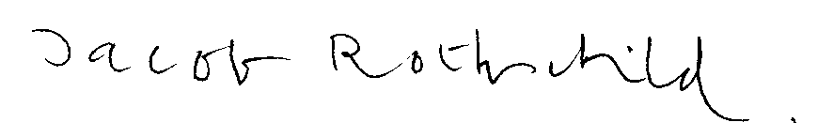

JACOB ROTHSCHILD



L’ebraismo italiano ha una storia lunga di oltre duemila anni, nel corso dei quali le comunità ebraiche hanno contribuito allo sviluppo culturale, sociale ed economico del Paese dando un apporto incisivo in molti ambiti. Tra questi, va certamente annoverata l’arte della stampa, che si andò diffondendo a partire dalla seconda metà del XV secolo da Roma a Reggio Calabria passando per Soncino e Venezia. Un mestiere, quello dello stampatore, che vide gli ebrei in prima linea, in particolare nel centro nord, dove le stamperie ebraiche contribuirono alla preservazione e alla diffusione dei libri ebraici, dai testi sacri alle opere di grandi maestri, dai commentari ai trattati di autori coevi.

Oggi quei volumi sono un patrimonio di inestimabile valore, e costituiscono una imprescindibile fonte di informazioni ed approfondimenti per gli studiosi.

Grazie alla Rothschild Foundation Hanadiv Europe, che ha scelto di sostenere generosamente quest’iniziativa insieme alla National Library of Israel, alla Biblioteca Nazionale Centrale di Roma e all’Unione delle Comunità Ebraiche Italiane questo patrimonio diventerà oggetto di un importante e lungimirante progetto di catalogazione generale e unitaria. Le informazioni relative ad ogni volume saranno reperibili da qualsiasi parte del mondo facilitando enormemente il lavoro degli studiosi di ebraistica consentendo una visione ampia delle fonti e della produzione intellettuale ebraica, non solo in Italia ma in gran parte d’Europa, grazie ai paralleli percorsi in corso d’implementazione in altri Paesi.

Creare un catalogo unitario dei libri ebraici a stampa antichi presenti in Italia e in Europa significa contribuire una volta di più alla preservazione, alla trasmissione e alla valorizzazione della storia, della tradizione e della cultura ebraica.

Auspicando dunque la migliore riuscita del progetto, invio a tutti coloro che nella pratica lo porteranno avanti un caloroso shalom e i migliori auguri di buon lavoro.

###### Noemi Di Segni

Presidente Unione Comunità Ebraiche Italiane



Come noto, molte delle biblioteche statali italiane detengono importanti fondi ebraici, dimostrando il forte interesse rivolto nel corso del tempo all’ebraismo in genere, agli studi biblici e alle tradizioni orientali, tematiche già presenti nella cultura italiana fin dai tempi remoti e documentati in tutti i fondi librari delle collezioni preunitarie.

In particolare, vorrei evidenziare la presenza ebraica nelle tre Biblioteche che ho avuto l’onore di dirigere: in primo luogo la Palatina di Parma, che conserva il fondo appartenuto all’abate Gian Bernardo De Rossi, eccezionale raccolta comprendente materiali veramente unici e di pregio, quali splendidi codici miniati, tra i quali la celebre Bibbia di Toledo, il salterio con rappresentazioni di strumenti medievali, l’unica copia sopravvissuta del più antico testo stampato in caratteri ebraici con data certa (1475), la serie quasi completa di edizioni prodotte dalla famiglia Soncino. Segue, per l’importanza dei fondi, la Nazionale Universitaria di Torino, dove si trova un fondo di opere a stampa - tra cui pezzi provenienti dalle collezioni di Casa Savoia e altri dalla donazione dell’abate Tomaso Valperga di Caluso - che costituisce una fonte straordinaria per studiare la storia della tipografia ebraica. Infine, la Nazionale Braidense che possiede la raccolta donata dai fratelli Lattes. A Roma, poi, non possono essere dimenticate le Biblioteche Casanatense e Angelica, nelle quali sono presenti ricchi fondi di cinquecentine.

Spesso tali collezioni, soprattutto per quanto riguarda i manoscritti e le edizioni dei secoli XV - XVI, sono stati oggetto in questi ultimi anni di interventi di catalogazione - effettuati anche in collaborazione, soprattutto per i manoscritti, con la National Library of Israel - di riproduzione tramite microfilm, di digitalizzazione (la Palatina ha partecipato al progetto europeo Judaica Europeana che ha riguardato gli incunaboli e parte delle cinquecentine), e di valorizzazione. Tra le iniziative finalizzate alla valorizzazione, che ho avuto il piacere di promuovere, vorrei segnalare ancora quelle della Palatina, che ha messo in atto numerosi restauri - spesso grazie a campagne di fund raising - attività espositive ed eventi particolari: sono stati addirittura organizzati in Biblioteca un seder didattico, con la lettura dell’Hagaddah e la consumazione di piatti della tradizione pasquale ebraica, e una festa di Purim, con la lettura di parti di un rotolo di Ester di proprietà della Biblioteca. Da segnalare, inoltre, la mostra sui libri ebraici, completata da straordinari oggetti in argento usati nella liturgia ebraica, posseduti ancora da famiglie della città, tenutasi alla Biblioteca Nazionale Universitaria di Torino.

Per quanto sopra esposto e per i proficui rapporti culturali da me intrattenuti in questi anni con i rappresentanti dell’Unione delle Comunità ebraiche italiane e della National Library of Israel, sono lieto di partecipare a questo straordinario e ambizioso progetto di censimento completo delle raccolte ebraiche fortemente auspicato dalla comunità scientifica di tutto il mondo, che, portato a compimento, costituirà un prezioso strumento di conoscenza per studiosi e ricercatori, la cui realizzazione sarebbe stata impensabile senza il sostegno della generosa Fondazione Rotschild.

La Biblioteca Nazionale Centrale di Roma che oggi ho l’onore di dirigere, riconoscendo nel progetto un’importante contributo per la cultura italiana tutta, mette a disposizione la propria esperienza nel campo della digitalizzazione e s’impegna a collaborare alla cura scientifica insieme agli esperti della National Library of Israel, alla formazione del personale incaricato e alla creazione della banca dati nonché della relativa teca che costituirà il portale attraverso cui consultare il catalogo del patrimonio bibliografico ebraico italiano.

###### Andrea De Pasquale

Direttore della Biblioteca Nazionale Centrale di Roma

# Panoramica

La Biblioteca nazionale di Israele, che racchiude i tesori intellettuali e culturali di Israele e del popolo ebraico, di recente ha intrapreso un viaggio visionario di rinnovamento che include un’ampia gamma di iniziative per conservare e rendere questi tesori disponibili a diversi tipi di pubblico in Israele e in tutto il mondo.

Fra queste iniziative vi è Gesher L'Europa (GLE), un Ponte verso l’Europa (https://europe.nli.org.il/),per creare l’opportunità, per chi lavora in contesti ebraici, di collegarsi alla NLI ed entrare in contatto con le nostre vaste e diverse raccolte. Nell’ambito di questo progetto, la NLI ha sviluppato un programma di formazione e sviluppo (“At the Source”) per aiutare i bibliotecari e gli archivisti che trattano le collezioni ebraiche a preservare e a conservare il patrimonio ebraico in Europa, utilizzando strumenti pratici e tecnologia aggiornata.

Finora, il programma “At the Source” ha formato bibliotecari e archivisti di Bosnia, Bulgaria, Croazia, Francia, Germania, Grecia, Lettonia, Lituania, Macedonia, Paesi Bassi, Repubblica Ceca, Serbia, Slovenia e Ucraina.

#### ‖ Il patrimonio italo-ebraico – Un’eredità unica e antica

La storia delle comunità ebraiche in Italia risale ai primi secoli dell’Impero romano e reca con sé un ricco lascito culturale conservato in sinagoghe, cimiteri, biblioteche e archivi di tutto il Paese, da Nord a Sud, dal Piemonte alla Sicilia. Manoscritti, incunaboli e volumi antichi costituiscono un’importante testimonianza della vita degli ebrei in Italia, nonché dello sviluppo dei libri e della stampa ebraici in tutta Europa. Tuttavia, in molti casi, la cura e la conservazione di questi materiali preziosi sono affidati a poche persone con risorse limitate.

Si rende pertanto necessario un approccio più essenziale, affinché i volumi delle collezioni ebraiche in Italia siano protetti e conservati secondo standard professionali, nonché resi accessibili alla comunità di ricerca e a un pubblico più vasto.

Il progetto, che prevede un partenariato tra l’Unione delle comunità ebraiche italiane (UCEI), la Biblioteca nazionale centrale di Roma (BNCR) e la Biblioteca nazionale di Israele (NLI), ambisce a **tutelare, conservare e rendere accessibile l’intero patrimonio librario ebraico in Italia.**

Il progetto consta di tre obiettivi chiave:

1. far conoscere e apprezzare l’importanza delle raccolte a livello di comunità;
2. formare una coorte di bibliotecari delle comunità ebraiche con conoscenze e competenze di base per la comprensione delle raccolte e l’organizzazione di una biblioteca;
3. guidare il processo di creazione di un Catalogo collettivo

– un registro standardizzato, affidabile e accessibile di libri in alfabeto ebraico presso la Biblioteca nazionale centrale di Roma.

# Organizzazioni partner

Si tratta di un’occasione eccezionale, che riunisce tre partner strategici che contribuiranno in maniera determinante al conseguimento dell’obiettivo generale.

UCEI – I promotori e i responsabili del progetto, nonché la porta di accesso alle comunità e alle istituzioni ebraiche partecipanti che possiedono fondi librari in alfabeto ebraico.

BNCR – Un’istituzione leader per le biblioteche italiane, le cui competenze e dotazioni tecnologiche (TECA digitale) forniscono il contesto/l’ambiente ideale per ospitare il Catalogo collettivo dei libri ebraici.

NLI – Vanta la più grande e diversificata collezione di Judaica al mondo e possiede le competenze e l’esperienza specifiche per occuparsi delle collezioni ebraiche/giudaiche e gestire i processi di catalogazione su vasta scala.

L’obiettivo del progetto, ossia conservare e rendere accessibili le raccolte di libri ebraici in tutta Italia, è innovativo e ambizioso. Inizieremo orientando il processo con collezioni selezionate, per monitorare attentamente i progressi e trarre insegnamenti strada facendo. Speriamo di ampliare il programma nelle fasi successive, per includere altre comunità e raccolte.

Una volta che il processo sarà stato testato e perfezionato, auspichiamo di poter espandere la versione pilota per comprendere altre collezioni di diverse comunità ebraiche e altre istituzioni italiane.

#### ‖ Processo di attuazione

Il percorso del progetto proposto consta di quattro componenti principali realizzate da personale diverso:

1. organizzazione e preparazione della raccolta materiale di libri in alfabeto ebraico da parte di personale e volontari preposti;
2. fotografia delle pagine chiave e caricamento delle immagini digitali in un sistema di archiviazione centrale da parte di fotografi professionisti;
3. creazione delle voci del catalogo per ciascuna collezione da parte di catalogatori professionisti;
4. fusione delle voci in un Catalogo collettivo per il trasferimento al sistema BNCR della TECA digitale.

Si veda il diagramma di flusso che illustra dettagliatamente il processo nella sezione x.x/a pagina x.

#### ‖ Il corso di formazione

Il processo di attuazione richiede diversi ruoli, che devono essere svolti dal personale addetto e da professionisti che dovranno collaborare.

Il corso di formazione previsto nella fase iniziale del progetto mira a dare un contributo affinché tutti comprendano l’intero processo e il proprio ruolo nell’ambito di questo. Questo manuale sarà utilizzato come guida alla formazione, nonché come riferimento per i team di progetto durante l’attuazione.

Oltre al manuale, il team della NLI contribuirà con i consigli e il supporto professionali necessari durante il processo (si veda l’elenco di contatti all’ultima pagina di questa guida).

Questo progetto pilota è stato reso possibile grazie al generoso sostegno di Rothschild Foundation Hanadiv Europe.

# Il processo



## Preparare la raccolta materiale

**Fotografare i libri**

### Catalogazione di NLI

**Restituire il numero di sistema NLI al mittente**

**Non trovato**

**Identificare**

**il libro nel**

**catalogo NLI**

**Unire metadati,**

**eliminare doppioni, ottimizzare metadati, creare un nuovo foglio di calcolo**

**Caricare i metadati sul sito web o portale**

**Inviare o caricare le**

**foto in**

**posizione centrale**

**Identificare la voce in lingua inglese nell’OCLC.**

**Copiare i campi traslitterati.**

**Traslitterazione manuale**

Preparare la raccolta materiale

1. Individuate i volumi in alfabeto **ebraico** che rientreranno nel progetto.

Se i libri non sono in una posizione centralizzata, stilate un elenco delle diverse posizioni (incluse tutte le informazioni pertinenti, per esempio in quali scaffali o scatole sono collocati) o spostate

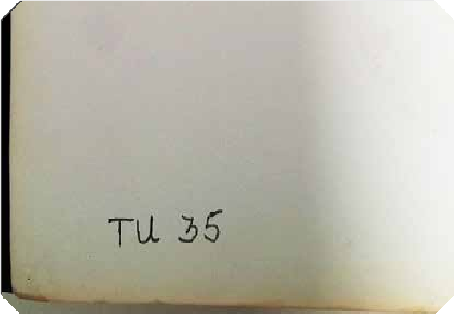

Numero sul libro

i testi affinché si trovino in un unico luogo.

1. Numerare i libri

Se il libro non reca già una segnatura (di solito un codice alfanumerico che indica la posizione fisica di un libro), createne una.

Utilizzate un’abbreviazione alfabetica per la biblioteca, più un numero consecutivo.

Esempi:

RO 1 (o ROMA 1)

TU 35 (o Turino 35)

GE 145 (o Genova 145)

Utilizzate una matita appuntita e scrivete il numero sul libro. Scrivete sempre nello stesso punto (per esempio all’interno della prima di copertina oppure nella parte superiore o inferiore del frontespizio).

1. Selezionate il 10% o massimo 500 volumi fisici della collezione ebraica da includere nel progetto pilota e raccoglieteli separatamente in un unico luogo.

# Attrezzatura necessaria

* Fotocamera
* Cavo
* Alimentatore
* Stand mobile con luci
* Computer portatile
* Due righelli
* Tavolo
* Spugne
* Vetro per vetrate

Fotografare i libri

Questa sezione è presentata nel film di accompagnamento.

Utilizzate i righelli come nell’esempio riportato sotto. La grandezza del libro facilita l’individuazione del lavoro.

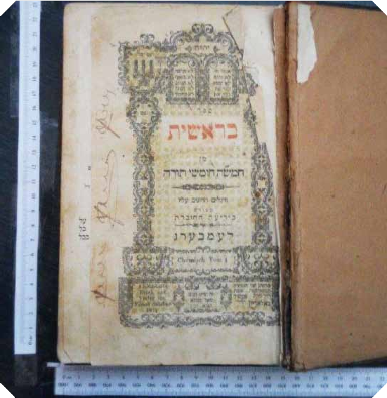

‖ **Quali pagine devono essere fotografate?**

Le immagini seguenti mostrano esempi di pagine da fotografare per ciascun libro.

* Prima di copertina

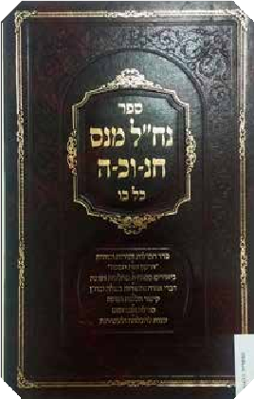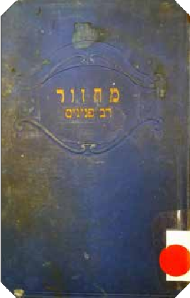

Copertina 2

Copertina 1

* Frontespizi

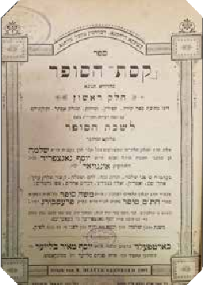

Frontesp. 1

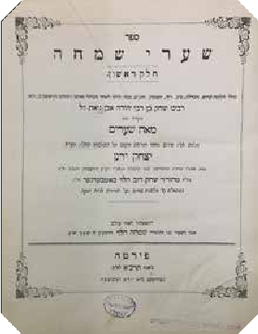

Frontesp. 2

* Costa (solo se non vi è alcun frontespizio né alcun titolo sulla copertina)

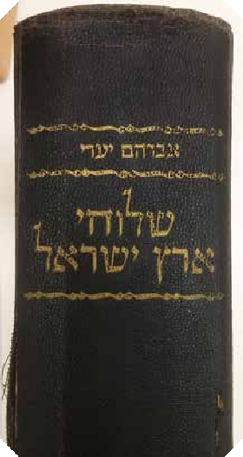

Costa

* Pagina di metà volume
* Ultima pagina o ultima pagina numerata

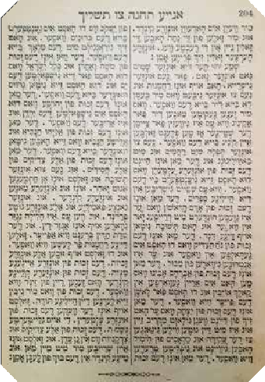

Ultima pagina 1

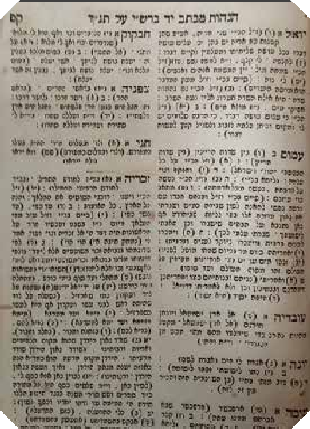

Ultima pagina 2

* Colofoni

Un colofone è un’iscrizione alla fine di un libro o di un manoscritto, di norma con informazioni sulla produzione del volume (luogo, data, stampatore).

Le informazioni sulla pubblicazione sono molto importanti per identificare il libro.

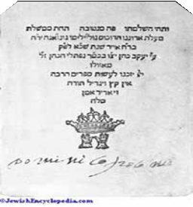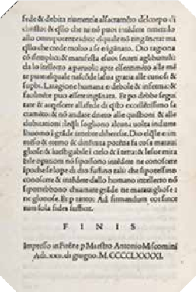

* Le informazioni sulla provenienza si trovano spesso all’inizio o alla fine del libro.

La definizione di provenienza è “la cronologia della proprietà di un oggetto di valore od opera d’arte o letteratura”.

Le informazioni sulla provenienza comprendono timbri, autografi, annotazioni manoscritte su pagine vuote o ai margini dei volumi, che forniscono maggiori dettagli sulle origini e sulla storia del libro.

Le immagini seguenti sono esempi di libri con informazioni sulla provenienza riportate sul frontespizio. Si notino i timbri nella parte inferiore della pagina.

Questo libro presenta molte annotazioni manoscritte.

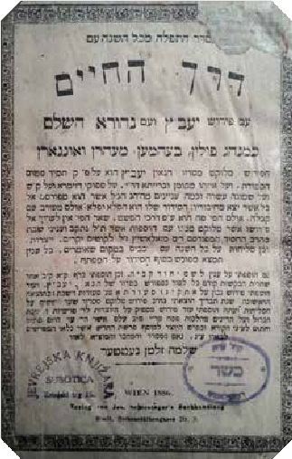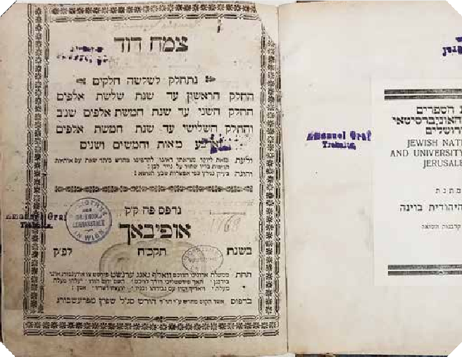

Provenienza 2

Provenienza 1

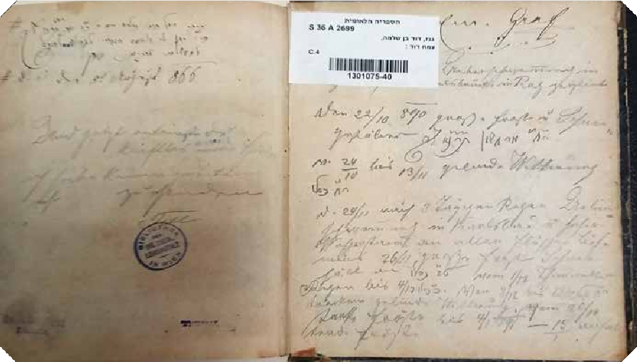

Provenienza 3

Nota: i libri che sono legati a un altro volume o ad altri volumi devono essere trattati come un’entità separata e fotografati singolarmente.

# Catalogare

#### ‖ Ricerca nel catalogo della Biblioteca nazionale di Israele

Esistono due interfacce di ricerca del catalogo:

* OPAC (Online Public Access Catalogue - Catalogo in rete ad accesso pubblico) <http://aleph.nli.org.il/F/A1M2MA1HRSU5NYXQ3M9AKVB2JTYTPA8BNAS3LTCBQYFF7RGR9V-06438?func=find-b-> 0&con_lng=eng

Ignore request to Login (Ignora la richiesta di login)

Select Old Catalogue under E-Resources (Seleziona il vecchio catalogo alla voce “E-Resources”) (terza colonna dal basso a sinistra nella parte inferiore dello schermo)

* Merhav (strumento di ricerca, simile al motore di ricerca Google)

[http://merhav.nli.org.il/primo-explore/search?vid=NLI&lang=en_US&sortby=rank](http://merhav.nli.org.il/primo-explore/search?vid=NLI&amp;lang=en_US&amp;sortby=rank)

L’OPAC è uno strumento più idoneo per il catalogatore, giacché offre più opzioni di ricerca e presenta un’opzione per visualizzare i campi MARC.

#### ‖ Effettuare una ricerca nell’OPAC

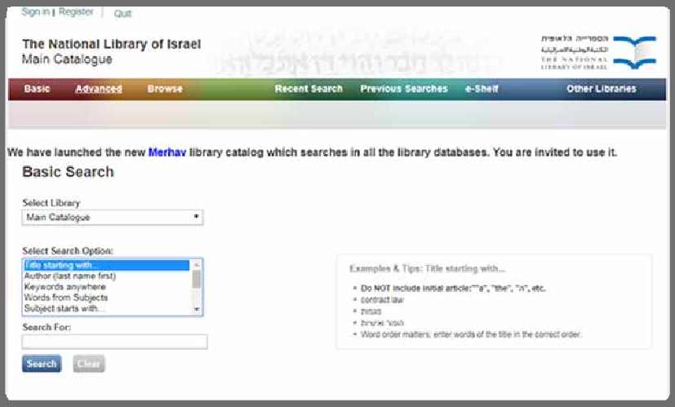

La schermata “Browse” (Sfoglia) predefinita è impostata per effettuare le ricerche nel “Main Catalogue” (Catalogo principale).

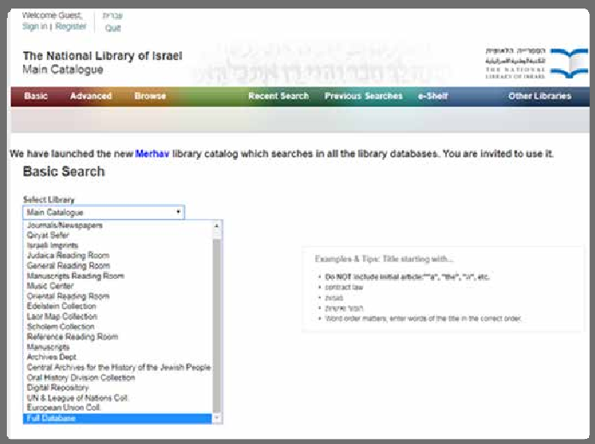

Modificate il riquadro “Select Library” (Seleziona biblioteca) nel “Full Database” (Database completo – ultima opzione). Questa opzione fornisce molti altri campi ricercabili, per esempio il luogo e la lingua di pubblicazione. Questa schermata consente al catalogatore di sfogliare autore, titolo, editore ecc.

Vi è inoltre un’opzione di ricerca avanzata che permette all’utente di effettuare delle ricerche booleane.

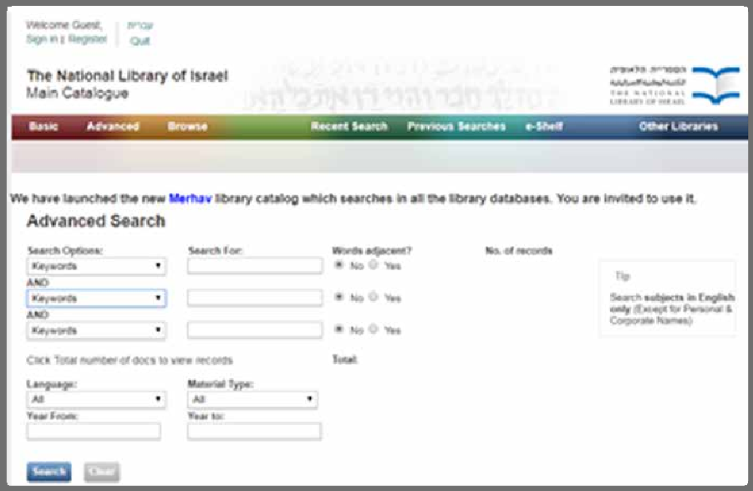

Esempio

Elementi noti: titolo (תורה חומשי חמשה); luogo di pubblicazione (לעמבערג), anno di pubblicazione (1871).

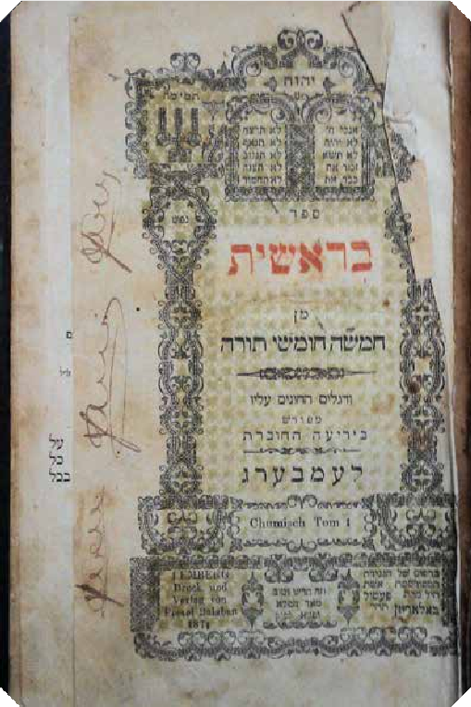

Frontesp. con righello

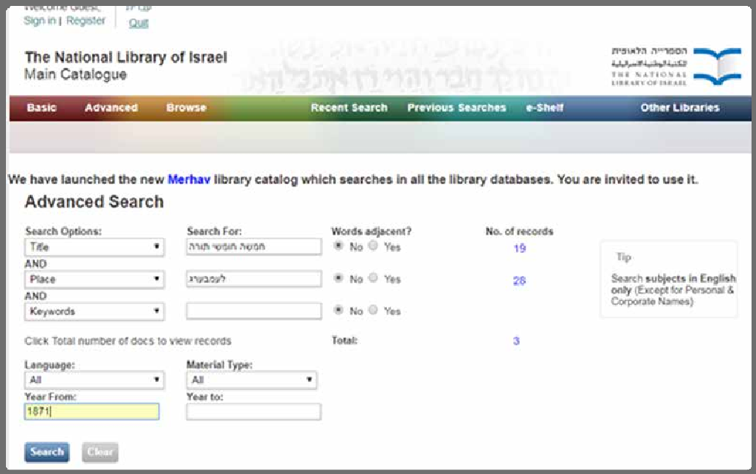

L’uso dell’opzione di ricerca avanzata restituisce tre possibilità.

Fate clic sulla voce n. 3 per visualizzare i risultati.

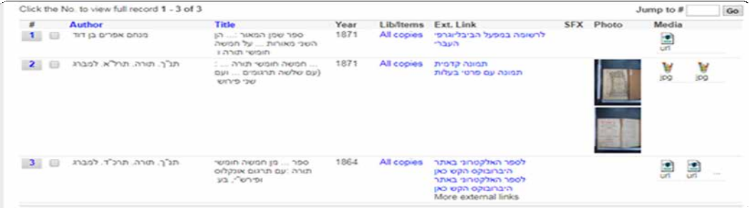

Il libro cercato è il n. 2.

Fate clic sul n. 2.

I campi MARC possono essere visualizzati facendo clic su MARC.

Alcune voci sono accompagnate da immagini in miniatura.

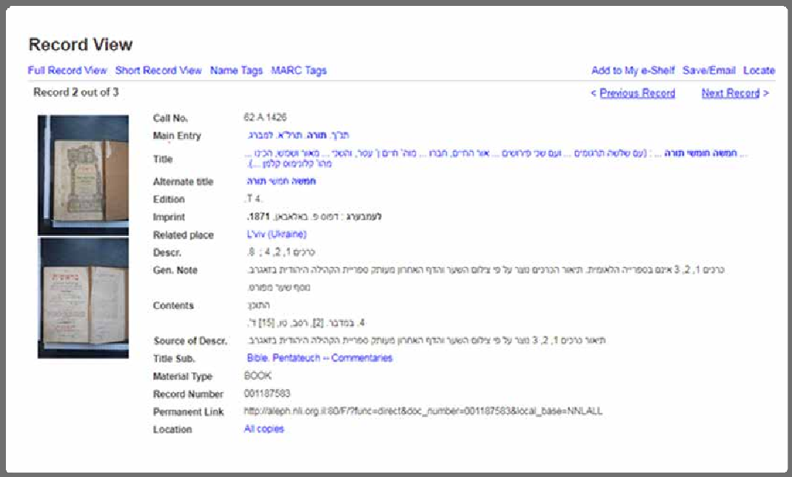

Una volta effettuata un’identificazione positiva, il catalogo copierà il numero di identificazione nel foglio di calcolo Excel.

#### ‖ Trovare delle pubblicazioni ebraiche nel catalogo della NLI

‖ **Titolo**

1. L’articolo all’inizio del titolo è eliminato.

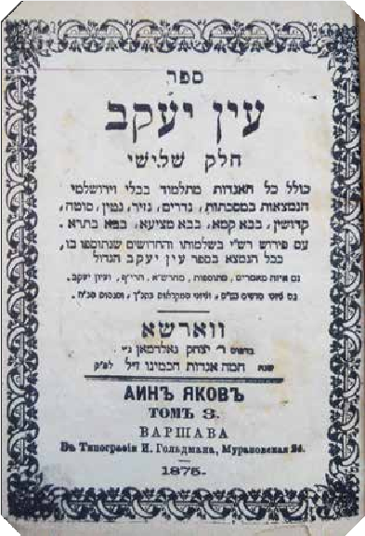

Se il titolo inizia con ה e questa non è parte integrante della parola, sfogliare il titolo dalla seconda lettera.

1. La parola ספר (“sefer”) è spesso eliminata all’inizio di un titolo. Sfogliate il titolo dalla seconda parola. Quando utilizzate l’opzione “Advanced Search” (Ricerca avanzata), omettete la parola “sefer”.

Questo libro si troverà nell’indice per titoli secondo יעקב עין. Altre parole che possono essere eliminate all’inizio di un titolo sono סדר (seder), קונטרס (kuntres), קובץ (kovetz) e מאמר (ma’amar).

1. Scrittura *plena* e *defectiva* (חסר כתיב ,מלא כתיב) La lingua ebraica utilizza tre convenzioni ortografiche:

* מנוקד כתיב Ketiv menuḳad – testo con punti sulle vocali (ניקוד niḳud);
* חסר כתיב Ketiv ḥaser (scrittura *defectiva*) – testo con sole consonanti e nessuna vocale;
* מלא כתיב Ketiv male (conosciuto anche come ניקוד חסר כתיב ketiv ḥasar niqqud - scrittura *plena*) – testo senza punti sulle vocali ma con *matres lectionis*.

Le consonanti ו e י sono talvolta rappresentate con וו e יי, ma ciò non è affato coerente (per esempio, le parole לוח ,אפליה ,עדה ,מהפכה ,אזור ,תכף ,בעיה ,דמיון sono scritte come se fossero ketiv ḥaser).

Quando effettuate una ricerca nel catalogo ebraico, è importante che proviate delle varianti ortografiche qualora non doveste trovare un titolo in scrittura *plena*. Per esempio, se cercate ערוך שולחן provate anche la scrittura *defectiva* di ערוך שלחן. Allo stesso modo, i trattati del Talmud possono essere scritti in modi diversi: קדושין/קידושין ,גטין/גיטין ,כתבות/כתובות ,חלין/חולין ,מגלה/מגילה.

I nomi degli autori e dei coautori possono, inoltre, comparire in scrittura *defectiva* o *plena;* i nomi delle lingue diverse dall’ebraico possono essere normalizzati in una scrittura compatibile con l’ebraico. In molti nomi lo ע può essere eliminato e וו può essere sostituito con ב.

1. Libri con frontespizi mancanti o danneggiati

* Le altre immagini recano un titolo?
* È possibile identificare il libro in base al contenuto e ai dati di pubblicazione?

#### ‖ Toponimi

La NLI conserva un archivio di autorità dei toponimi che permette di cercare il nome di un luogo in molteplici forme.

Il catalogo completo comprende di norma, nel campo dell’impronta, la forma che compare nel libro nonché il toponimo uniforme in caratteri latini in un campo aggiuntivo.

Nel primo esempio riportato sopra, il luogo di pubblicazione è לעמבערג. Le varianti del nome sono: לבוב , למברג, L'viv, Lvov, Lemberg, ecc. Il toponimo uniforme è L'viv (Ucraina).

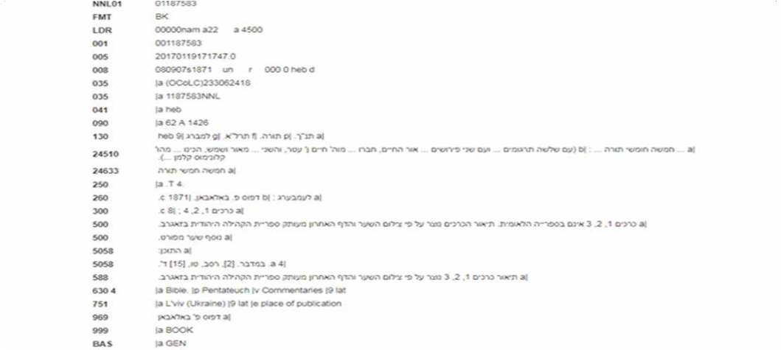

‖ **Date**

Le lettere ebraiche hanno anche un valore numerico e sono comunemente utilizzate al posto dei numeri arabi per le date. Le date sono spesso registrate come cronogrammi o versi.

Per il valore numerico delle lettere e una spiegazione più esaustiva, si veda *Historic Libraries Forum Brief Guides to Non-English Languages, 2 Hebrew* (Forum delle biblioteche storiche – Brevi guide alle lingue non inglesi, 2 - Ebraico), pagina 5.

Nell’esempio seguente la data compare come un verso: יגדל 'ה ועת ג"לפ ה כח נא Il valore del verso si converte nella data ebraica 1763]ג"תקכ].

Si noti che solo le parole in rosso nella parte inferiore della pagina sono utilizzate per calcolare la data.

###### Date in numeri ebraici

Una spiegazione esaustiva è riportata in *Historic Libraries Forum Brief Guides to Non-English Languages, 2 Hebrew*, pagina 6.

Convertitore di date ebraiche: http[s://www.hebc](http://www.hebcal.com/converter/)al.c[om/converter/](http://www.hebcal.com/converter/)

###### ק"לפ ,ג"לפ – Tradurre gli anni ebraici in numeri

La tradizione ebraica conta gli anni dalla data della creazione del mondo. L’anno secolare 2018 corrisponde (perlopiù) all’anno ebraico 5778 :ח"תשע'ה anni dalla creazione del mondo che, secondo la tradizione ebraica, avvenne nel 3758 a.C.

In pratica, molte fonti escludono la lettera che indica i millenni trascorsi dalla Creazione. Per esempio, una dichiarazione di pubblicazione potrebbe recare 778) ח"תשע anni dalla Creazione) e non ח"תשע'ה 5778) anni dalla Creazione).

Editori e stampatori spesso hanno specificato se i millenni erano inclusi o eliminati. Gli anni che escludono le migliaia sono ק"לפ (li-feraṭ ḳaṭan). Gli anni che includono le migliaia sono ג"לפ (li-feraṭ gadol).

Il sito web Jewish Gen ha una pagina dedicata alla conversione di lettere e numeri ebraici:

http[s://www](http://www.jewishgen.org/InfoFiles/m_jyear.htm).je[wishgen.or](http://www.jewishgen.org/InfoFiles/m_jyear.htm)g[/InfoFiles/m_jyear.htm](http://www.jewishgen.org/InfoFiles/m_jyear.htm)

Il sito web Chabad ha una pagina dedicata alla conversione tra anni ebraici e gregoriani:

*h*ttp[s://www](http://www.chabad.org/calendar/converter_cdo/aid/6225/jewish/Jewish-Hebrew-Date-Converter.htm).[chab](http://www.chabad.org/calendar/converter_cdo/aid/6225/jewish/Jewish-Hebrew-Date-Converter.htm)ad.[org/calendar/converter_cdo/aid/6225/jewish/Jewish-Hebrew-Date-Converter.htm](http://www.chabad.org/calendar/converter_cdo/aid/6225/jewish/Jewish-Hebrew-Date-Converter.htm)

**Nota importante:** l’anno ebraico inizia verso settembre. Le informazioni su un mese o sulla data di pubblicazione/stampa possono essere riportate sul frontespizio, sul verso del frontespizio, in un colofone o altrove. I libri pubblicati nei mesi Tishre e Ḥeshṿan, e talvolta Kislev, figurano nell’anno secolare precedente quello risultante dall’applicazione della formula di conversione (per esempio: ח"תשע תשרי è nel 2017, non nel 2018.)

###### Il Nome Sacro nei libri stampati a Livorno

Gli stampatori di Livorno sostituirono il tetragramma che compariva nei cronogrammi con la lettera ה. Nonostante ciò che è scritto, nel calcolare la data si deve utilizzare il valore numerico completo (26) del tetragramma.

Per esempio, il cronogramma ה 'ל'א 'ל'א'ר'ש'י יחל' apparirebbe uguale all’anno 577. Poiché questo libro fu stampato a Livorno e il verso biblico da cui il cronogramma è tratto (Salmi 131:3) include il tetragramma, la data vera è 598 (si noti che questo è solo un esempio di una data li-feraṭ ḳaṭan.)

La firma c2kb è un’aggiunta per il browser Chrome che calcolerà la ghematria, compresi i cronogrammi:

ראשי עיול | A 3161 59

סידור. תקצ"ח. ליוורנו

כותר

שפר תפלת החדש : כמנהג ק"ק ספרדים. יום ביומו ... עם פרקי שבת, מזמורים ועמידות של

שלש רגלים, דיני הזכרת גשם וטל ותפלות וכוונות להרב חיד"א ...

דפוסת מקום קשור

ליוורנו : דפוס א"מ אוטולינגי, יחל י'ש'ר'א'ל' א'ל' ה' [תקצ"ח.]

Livorno (Italia)

תאורת

מ"ס 19 ; 'ד רד

הערה

בפרט יש לחשב את שם ה' במילואו .)26( בסוף הסדור לוח המולדות משנת תקצ"ט ועד תר"ל.

מגבלות

Nessuna limitazione; funzionario addetto alle autorizzazioni; legge israeliana sul diritto d’autore

אודות כת' א

נושאים

Siddur Giudaismo - rito sefardita - liturgia - testi

כת' אנליטי

תפלת החדש

סוג חומר

LIBRO

מספר מערכת

001747166

https://chrome.google.com/webstore/detail/%D7%9E%D7%97%D7%A9%D7%91%D7%95%D7%9F-%D7

%92%D7%99%D7%9E%D7%98%D7%A8%D7%99%D7%94/enolhgpgnnlmhplkcmmiblfkbfieadoh?hl=en- US&utm_source=chrome-ntp-launcher

1. Serie in vari multivolumi

Gli esempi includono serie di libri di preghiera, Bibbia e volumi del Talmud.

Se la fonte consta di molteplici volumi, la data nel campo impronta può essere solo la data iniziale o finale. La data di un particolare volume può apparire nelle note.

#### ‖ Punti da prendere in considerazione

###### Libri di preghiera

I libri di preghiera (siddurim, machzorim, silichot, tikkunim ecc.) spesso differiscono da altri libri di preghiera per piccoli dettagli.

* Talvolta la differenza è rappresentata soltanto dalla prima lettera del nome dello stampatore (per esempio, tre stampatori di machzorim di Rödelheim:

).ז' לעהרבערגער, י' לעהרבערגער, מ' לעהרבערגער

* Altre importanti differenze, come tradizione (מנהג) o rito (נוסח), possono contribuire a un’identificazione accurata. Talvolta, le differenze o le variazioni sono menzionate solo in una nota alla voce di catalogazione e non nel campo del titolo o dell’impronta.
* L’altezza può essere altresì una caratteristica identificativa, poiché le stesse opere furono sovente stampate in formati differenti.
* Un altro metodo di identificazione è rappresentato dall’alfabeto delle traduzioni: per esempio, la traduzione tedesca talvolta era scritta in caratteri latini e altre volte in caratteri ebraici.

###### Bibbie

In molti casi, il medesimo editore stampava diversi formati della Bibbia nello stesso anno: con e senza vocali, con e senza traduzione, con e senza commento di Rashi ecc.

###### Trattati del Talmud babilonese

Di norma, tutti i trattati di un particolare ordine del Talmud erano stampati in serie, ma talvolta si pubblicava un trattato singolo affinché coincidesse con il suo apprendimento nella sala di studio.

###### Libri correlati

Trattate ciascun libro come un’entità distinta. Cercate tutte le pubblicazioni. Registrate ogni pubblicazione in una riga separata sul foglio di calcolo Excel. Il numero di scaffale della biblioteca per tutte le pubblicazioni correlate sarà il medesimo.

###### Come procedere se non è possibile identificare una pubblicazione

Se avete effettuato una ricerca nel catalogo della NLI e non siete riusciti a identificare il libro in 20 minuti, il dipartimento Hebrew Cataloguing della NLI catalogherà il libro come elemento originale nuovo.

Inviate le immagini di volumi non identificati in lotti di 4-5 libri. Non accumulate titoli.

# Identificare i libri nell’OCLC

L’OCLC Connexion è uno strumento di catalogazione full-service che consente alle istituzioni membro di cercare, creare e modificare le voci bibliografiche e di autorità di alta qualità e quindi di condividerle con l’intera cooperativa OCLC.

Nell’ambito di questo progetto, l’OCLC Connexion sarà utilizzata per cercare dati e copiare i campi romanizzati predefiniti (traslitterati) nel Metadata Spreadsheet.

L’obiettivo di una ricerca nell’OCLC Connexion è individuare titoli traslitterati e informazioni su impronte e descrizioni fisiche in caratteri latini. È consentito copiare un titolo, ipotizzando che sia il titolo corretto, sebbene tutti gli altri dettagli non siano esattamente i medesimi.

##### Download del client OCLC Connexion

* Visitate:

http[s://www](http://www.oclc.org/support/software-reports/cataloging-software-downloads.en.html).[oclc.](http://www.oclc.org/support/software-reports/cataloging-software-downloads.en.html)org[/support/software-reports/cataloging-software-downloads.en.html](http://www.oclc.org/support/software-reports/cataloging-software-downloads.en.html)

* Leggete i termini e fate clic su “Accept Terms and Conditions before downloading software” (Accetto i termini e le condizioni prima di effettuare il download del software).
* Effettuate il download del software Connexion client 2.63 completo (82M).

Per scaricare il software sono necessari un nome utente e una password che saranno forniti ai catalogatori durante la sessione formativa.

* Impostate il nome utente e la password, fate clic sul file ed effettuate l’accesso.

Fate clic su “Setup authorizations” (Imposta autorizzazioni) e inserite il nome utente e la password.

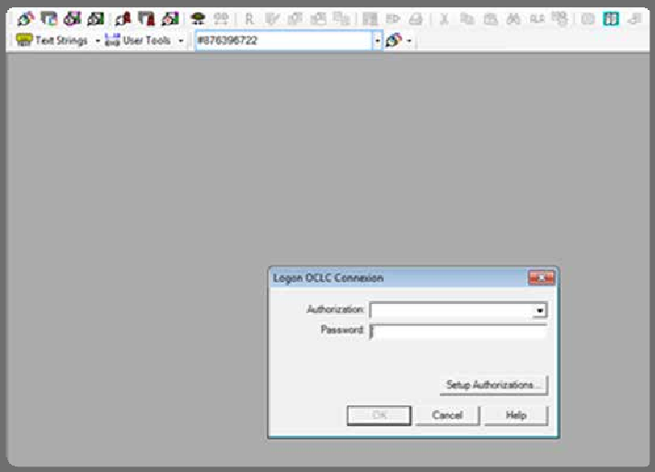

##### Ricercare i dati bibliografici nell’OCLC Connexion

È possibile effettuare delle ricerche del tipo “Find” (Trova) o “Browse” (Sfoglia) facendo clic sulle relative icone nella barra degli strumenti posta nella parte superiore dello schermo.

**Find** (Trova) dati bibliografici

Trova Sfoglia

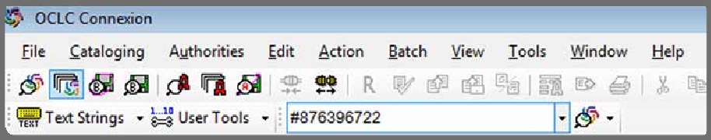

È possibile modificare ed espandere le opzioni di ricerca facendo clic sui simboli “+” o “-”.

I suddetti simboli indicano che le opzioni di ricerca in questi campi possono essere espanse o ridotte. Il segno “+” indica l’elenco breve, il segno “-” indica l’elenco lungo.

Tramite la ricerca dell’esempio riportato sopra si recupera il dato della NLI:

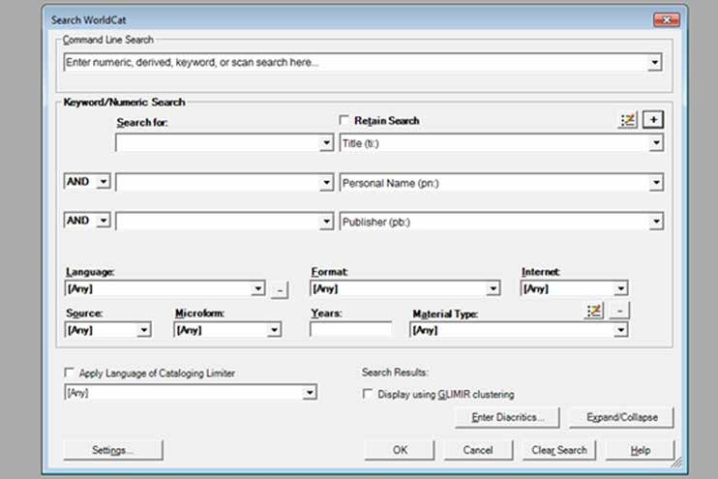

Se il luogo di pubblicazione è cancellato e sono stati trovati solo il titolo e l’anno, l’elenco dei risultati è più lungo.

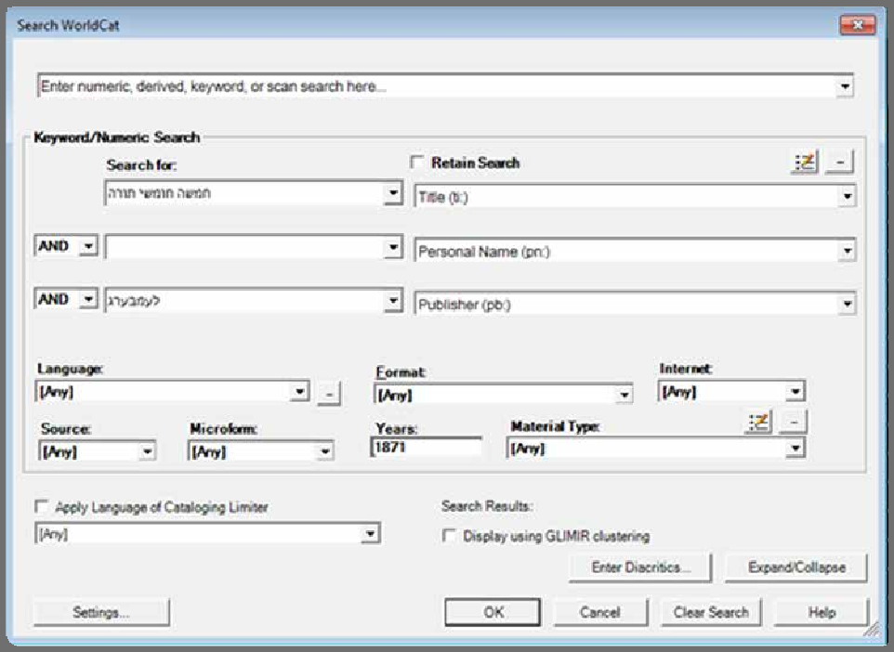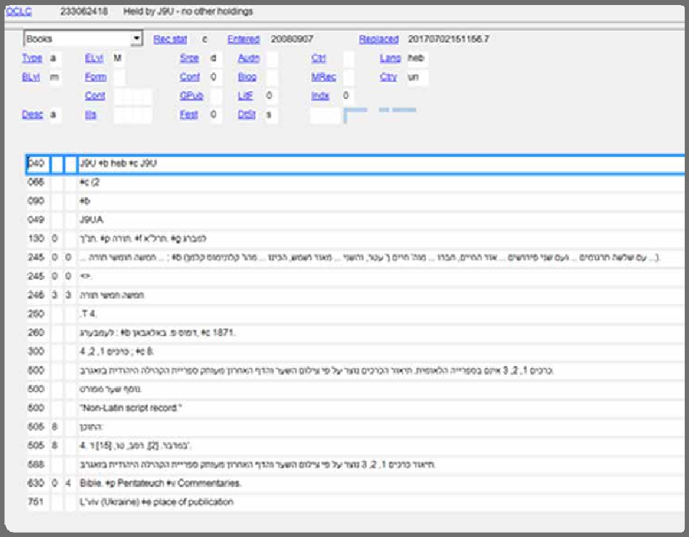

È importante ricordare che non tutte le istituzioni aggiungono metadati in alfabeto ebraico ai propri dati. Provate a cercare il titolo in alfabeto ebraico e il luogo di pubblicazione o il nome dell’editore in caratteri latini.

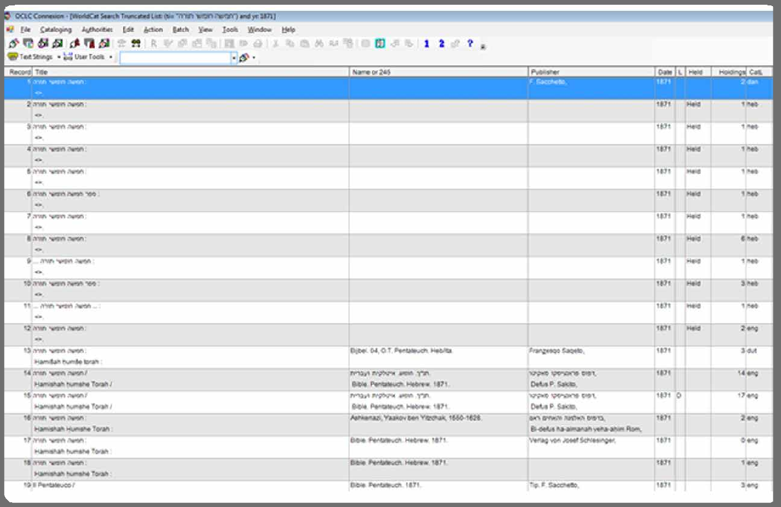

Fate clic sulla voce che desiderate visualizzare. Sfogliate l’elenco dei dati.

* Utilizzate F9 per passare al dato successivo nell’elenco.
* Utilizzate Shift + F9 per passare al dato precedente nell’elenco.
* Utilizzate F4 per tornare all’elenco completo.

##### Sfogliare i dati bibliografici

È la scelta perfetta se state cercando un titolo o un autore unico, poiché potete scegliere solo un elemento. Si riporta qui di seguito la lista delle opzioni da espandere o ridurre facendo clic sul segno “+” o sul segno “-”.

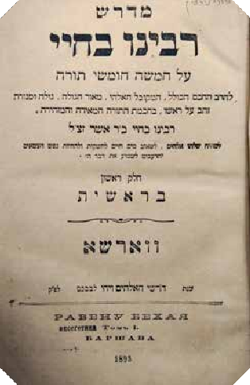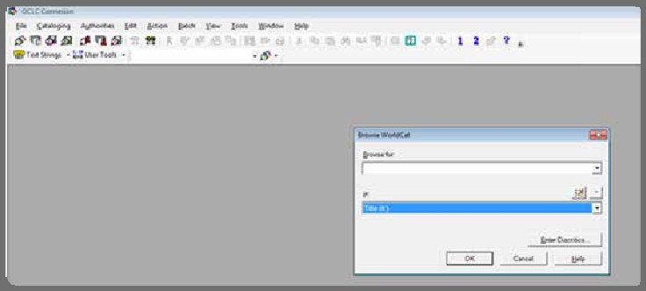

Sfogliando questo titolo, בחיי רבינו מדרש, si ottengono i risultati seguenti:

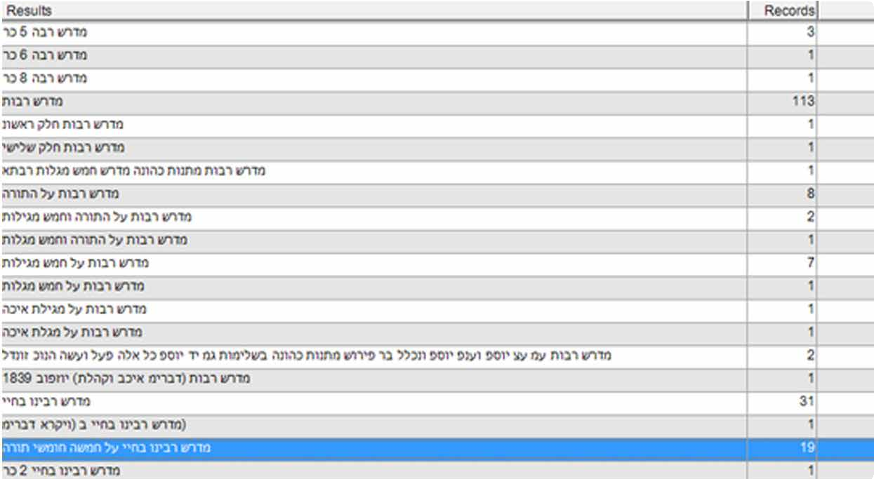

Fate clic sulla riga evidenziata per visualizzare i risultati. L’ordine delle voci può essere modificato facendo clic sulle categorie nella parte superiore della tabella: titolo, nome o 245, editore, data ecc.

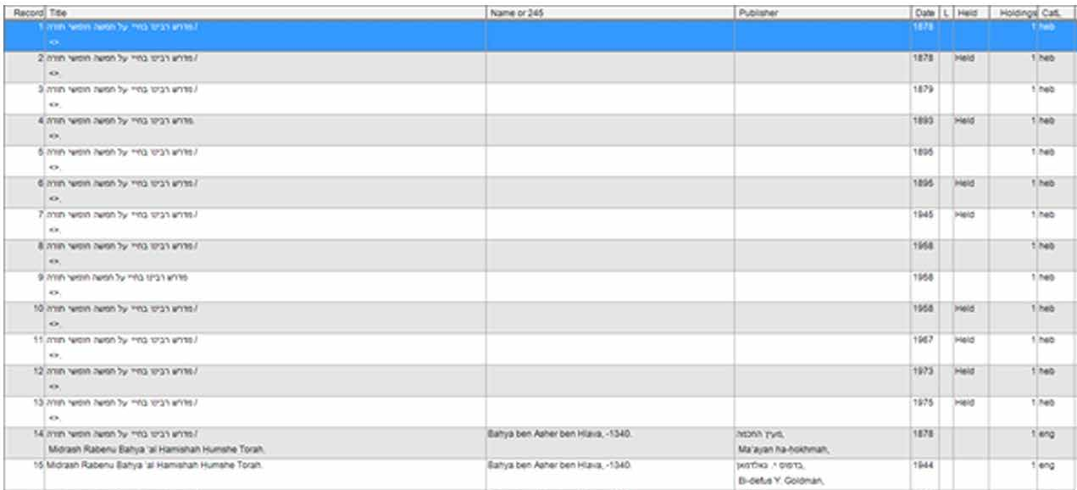

Registrazione delle informazioni di catalogazione

Ogni pubblicazione sarà registrata una volta.

Se più pubblicazioni sono correlate, registrate ciascuna distintamente. Registrate le informazioni seguenti nel foglio elettronico Metadata.

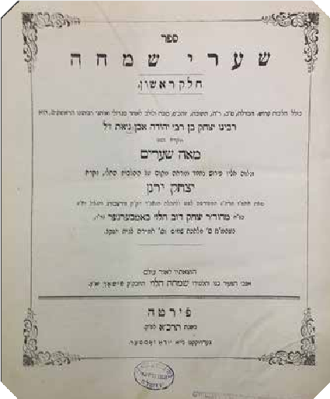

Frontesp. 1

* Nome dell’immagine/numero
* Numero di sistema NLI, in caso di esatta corrispondenza
* Numero di sistema OCLC, in caso di esatta corrispondenza
* Titolo traslitterato
* Impronta traslitterata
* Descrizione traslitterata
* Note in italiano
* Informazioni sulla provenienza: se vere, segnare ‘sì’
* Frontespizio mancante: se vero, segnare ‘sì’

Esempio di foglio elettronico con metadata (convertito da Excel a tabella)

|  |  |  |  |  |  |  |  |  |
| --- | --- | --- | --- | --- | --- | --- | --- | --- |
| Nome dell’immagine | N. NLI | N. OCLC. | Titolo traslitterato | Impronta traslitterata | Descrizione traslitterata | Note | Provenienza | Frontespizio mancante |
| Rom 1 | 001089275 | 122957980 | Sha'are | Firṭa : ǂb | 2 volumi | "Ḥeleḳ 1." |  |  |
|  |  |  | śimḥah : ǂb | Śimḥah | in 1 |  |
|  |  |  | kolel hilkhot | ha-Leṿi, ǂc |  |  |
|  |  |  | ḳidush, | 621-622 |  |  |
|  |  |  | havdalah, | [1861-1862] |  |  |
|  |  |  | Ṭ.b., R.h., |  |  |  |
|  |  |  | teshuvah, Yo. |  |  |  |
|  |  |  | ha-K., sukah |  |  |  |
|  |  |  | ṿe-lulav : |  |  |  |
|  |  |  | ṿe-niḳra be- |  |  |  |
|  |  |  | shem Meʼah |  |  |  |
|  |  |  | she'arim : |  |  |  |
|  |  |  | ṿe-nilṿeh |  |  |  |
|  |  |  | elaṿ perush |  |  |  |
|  |  |  | Yitsḥaḳ |  |  |  |
|  |  |  | Yeranen / ǂc |  |  |  |
|  |  |  | me-et Yitsḥaḳ |  |  |  |
|  |  |  | Dov ha-Leṿi |  |  |  |
|  |  |  | Bamberger. |  |  |  |

# Fonte di campi Metadata

**Elenco di campi Metadata**

**Fonte**

**Commenti**

**MARC2**

Autore in alfabeto ebraico

NLI

L’autore in ebraico è mutuato dal catalogo della NLI secondo lo standard israeliano di catalogazione ebraica.

1xx+7xx

Autore in alfabeto latino

OCLC

Il nome dell’autore è mutuato dalle informazioni di autorità gestite dalla NLI ed è conforme allo standard LCNA.

1xx+7xx

Titolo in alfabeto ebraico

NLI

Il titolo in ebraico è il titolo principale ed è mutuato dal catalogo della NLI.

245

Titolo traslitterato

OCLC

Il titolo in alfabeto latino è la traslitterazione del titolo ebraico ed è mutuato da un dato OCLC. La traslitterazione è conforme allo standard LC (campo 245).

245

Dichiarazione di pubblicazione

OCLC

La dichiarazione di pubblicazione comprende editore, luogo e anno ed è mutuata dai dati OCLC.

260/264

Descrizione fisica

OCLC

La descrizione fisica è mutuata dal dato OCLC, la lingua di questo campo è l’inglese.

300

Numero di scaffale

Fotografia

Il numero del libro nella biblioteca originaria è registrato nell’immagine scattata. Potrebbero risultare casi molteplici di questo campo per ciascun volume, per ciascuna copia e per più biblioteche. Tuttavia, ogni riga si riferisce a un’unica copia.

Note

OCLC

Le note sono mutuate dal dato OCLC e sono in italiano.

500

Numero NLI

NLI

Questo campo contiene il numero del sistema NLI.

1

Numero OCLC

OCLC

Questo campo comprende il numero di identificazione OCLC, nel caso di un dato esatto

035

Nome del file della fotografia

Fotografia

Vi è una riga per ogni immagine

Link alla digitalizzazione

NLI

Link a una copia digitalizzata del libro, se disponibile

856/ROS

Provenienza: (Y/N) S/N

Identificazione

Nell’ambito dell’identificazione del libro, questo sarebbe contrassegnato Y/N (S/N) per ogni pagina che include informazioni sulla provenienza.

Frontespizio mancante: Y/N (S/N)

Identificazione

Nell’ambito dell’identificazione, questo campo è contrassegnato in caso di frontespizio mancante.

FORUM DELLE BIBLIOTECHE STORICHE

#### ‖ BRIEF GUIDES TO NON-ENGLISH LANGUAGES, 2 | HEBREW (GUIDE BREVI ALLE LINGUE NON INGLESI, 2 | EBRAICO)

###### Introduzione

Questa pubblicazione è intesa come breve guida per coloro che non conoscono l’ebraico e devono rapportarsi a dei libri scritti in questa lingua in un contesto bibliotecario. Gestire un libro in ebraico può essere arduo per chi non conosce la lingua. Non solo l’alfabeto è diverso, ma è anche stampato senza vocali, ossia la conoscenza delle lettere non è di per sé sufficiente per decifrare un frontespizio o per trascriverlo in caratteri romani. Questa guida fornisce informazioni sufficienti per riconoscere i titoli più comuni e i tipi di opera ebraica più diffusi e per identificare i dati da scaricare o copiare da altri cataloghi bibliotecari.

###### Leggere l’ebraico

Poiché l’ebraico è scritto da destra verso sinistra, i volumi si aprono dal lato destro e il frontespizio può trovarsi su quella che sarebbe la quarta di copertina di un libro inglese.

L’alfabeto

L’alfabeto ebraico è composto da 22 consonanti. 5 di queste hanno una forma ‘definitiva’, che è utilizzata quando la lettera appare alla fine di una parola. Non esistono lettere maiuscole.

|  |  |  |  |  |  |
| --- | --- | --- | --- | --- | --- |
| **Lettera** | **Forma definitiva** | **Nome** | **Lettera** | **Forma definitiva** | **Nome** |
| א |  | Alef | ל |  | Lamed |
| ב |  | Bet/Vet* | מ | ם | Mem |
| ג |  | Gimel | נ | ן | Nun |
| ד |  | Dalet | ס |  | Samekh |
| ה |  | He | ע |  | ʻAyin |
| ו |  | Ṿaṿ | פ | ף | Pe/Fe* |
| ז |  | Zayin | צ | ץ | Tsadi (o Tsadiḳ) |
| ח |  | Ḥet | ק |  | Ḳof (o Ḳuf) |
| ט |  | Ṭet | ר |  | Resh |
| י |  | Yod (o Yud) | ש |  | Shin/Śin* |
| כ | ך | Kaf/Khaf* | ת |  | Taṿ |

*Il nome di questa lettera varia in base alla vocalizzazione (cfr. sotto).

Si noti che l’spetto delle lettere può variare leggermente a seconda del carattere. Una ricerca per immagini in Internet della voce ‘caratteri ebraici’ fornirà diversi esempi.

Vocalizzazione

Per leggere una lettera ebraica, le consonanti devono essere vocalizzate: per esempio, la parola

שבת potrebbe essere letta come ‘shabat’ (il sabato), ‘shavat’ (egli riposò), ‘shevot’ (riposa!) o ‘shevet’ (sede, dimora). Ulteriori segni (si veda alla voce “Romanizzazione” riportata sotto) sono talvolta stampati per indicare la vocalizzazione (di norma nelle Bibbie, nei libri di preghiera, nei libri di poesia e per bambini), tuttavia questa deve essere di norma dedotta dal contesto.

Romanizzazione

Non esiste un sistema universalmente accettato per scrivere l’ebraico in lettere romane, tuttavia nei cataloghi bibliotecari è ampiamente utilizzato l’ALA-LC Romanization Scheme, che mira ad avvicinarsi alla pronuncia israeliana moderna dell’ebraico. Lo schema impiega dei caratteri speciali per alcune lettere – Unicode per quanto è riportato sotto.

Consonanti

|  |  |  |  |  |  |  |  |
| --- | --- | --- | --- | --- | --- | --- | --- |
| **Ebraico** | | **Romanizzazione** | **Unicode** | **Ebraico** | | **Romanizzazione** | **Unicode** |
| א |  | ʼ o  escluso* | 02bc | ל |  | l |  |
| בּ |  | b |  | מ | ם | m |  |
| ב |  | v |  | נ |  | n |  |
| ג |  | g |  | ס |  | s |  |
| ד |  | d |  | ע |  | ʻ  * | 02bb |
| ה |  | h |  | פּ |  | p |  |
| ו |  | ṿ (se consonante) | 1e7f | פ | ף | f |  |
| ז |  | z |  | צ |  | ts |  |
| ח |  | ḥ | 1e25 | ק |  | ḳ | 1e33 |
| ט |  | ṭ | 1e6d | ר |  | r |  |
| י |  | y |  | שׁ |  | sh |  |
| כּ | ךּ | k |  | שׂ |  | ś | 015b |
| כ | ך | kh |  | ת |  | t |  |

*Le lettere alef e ʻayin sono lettere mute indicate nello schema di romanizzazione solo con simboli. In alcuni casi, come all’inizio di una parola, l’alef è ignorata completamente.

Segni vocalici (i cerchi rappresentano la consonante sopra o sotto la quale appare il simbolo vocalico)

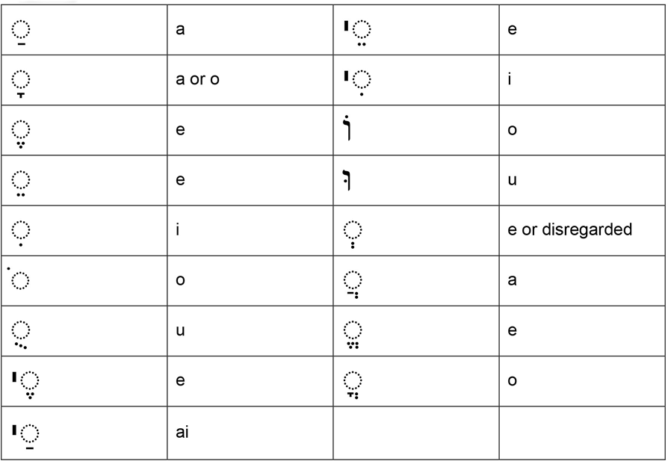

Alfabeto “Rashi”

La maggior parte dei libri ebraici è stampata nel tipo ‘quadrato’ standard, ma una parte o la totalità dei volumi, in particolare la letteratura rabbinica, è stampata in un tipo diverso, di norma definito alfabeto Rashi:

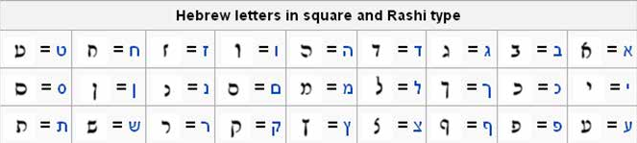

Fonte: Wikipedia <http://en.wikipedia.org/wiki/Rashi_script>

Nella catalogazione, l’alfabeto Rashi è trascritto con i caratteri ebraici standard, con identica romanizzazione.

Altre lingue scritte in alfabeto ebraico

Come l’ebraico, molte altre lingue sono scritte in alfabeto ebraico, tra cui aramaico, yiddish, giudesmo (giudeo-spagnolo) e giudeo-arabo. L’aramaico è romanizzato come ebraico. Gli schemi di romanizzazione per yiddish, giudesmo

e giudeo-arabo sono rintracciabili nel sito web della Library of Congress.

L’yiddish è riconoscibile dalla frequente comparsa di certe lettere e combinazioni di lettere:

* ע (e)
* וו (ṿ)
* יי (ey)
* יי (ay)
* וי (oy)
* פ (f)

Il giudesmo è spesso stampato in alfabeto Rashi.

Ricerca nei cataloghi bibliotecari

Molte voci dei cataloghi (per esempio, quelli della Library of Congress) comprendono sia l’alfabeto ebraico che l’alfabeto romanizzato. Se il vostro computer/il sistema di gestione della biblioteca è impostato in tal modo*, la maniera più semplice per individuare una voce per un libro ebraico è digitare i dettagli bibliografici in ebraico per localizzare un dato che include altresì la romanizzazione.

Se ciò non è possibile o se la ricerca non fornisce alcun risultato, provate a cercare delle parole chiave conosciute (si vedano le pagg. 7-8) e utilizzatele per effettuare una ricerca.

‖ **Grammatica**

Prefissi

L’articolo determinativo ה (di norma vocalizzato come ha- o he- in talune circostanze) reca un prefisso all’inizio della parola – per esempio, ספר sefer significa ‘(un) libro’, mentre הספר ha-sefer significa ‘il libro’. Gli articoli indeterminativi non esistono.

Le preposizioni possono, inoltre, recare un prefisso all’inizio di una parola, per es. ל (a); ב (in); מ (da); la vocalizzazione varia a seconda della parola che segue.

La lettera ו all’inizio delle parole significa ‘e’; nuovamente, la vocalizzazione varia.

Plurali

I plurali dei sostantivi si formano aggiungendo ים (im) o ות (ot) alla fine della parola (la vocalizzazione può subire delle variazioni), per es. ספר sefer (libro), ספרים sefarim (libri); אב av (padre), אבות avot (padri).

Il costrutto

Due sostantivi sono spesso uniti in una ‘catena di costrutti’ per esprimere una relazione di possesso; talvolta la vocalizzazione della prima parola cambia, per es. בית bayit (casa), מדרש midrash (studio), מדרש בית bet midrash (casa di studio). Il finale plurale ים im cambia in י e, per es. בנים banim (bambini), ישראל Yiśra'el (Israele), ישראל בני bene Yiśra'el (bambini di Israele).

‖ **Numeri e date**

Le lettere ebraiche hanno, inoltre, un valore numerico e sono di norma utilizzate al posto dei numeri arabi sia per i numeri delle pagine sia per le date, soprattutto nei libri più antichi.

|  |  |  |  |  |  |
| --- | --- | --- | --- | --- | --- |
| Lettera | Valore numerico | Lettera | Valore numerico | Lettera | Valore numerico |
| א | 1 | י | 10 | ק | 100 |
| ב | 2 | כ | 20 | ר | 200 |
| ג | 3 | ל | 30 | ש | 300 |
| ד | 4 | מ | 40 | ת | 400 |
| ה | 5 | נ | 50 |  |  |
| ו | 6 | ס | 60 |  |  |
| ז | 7 | ע | 70 |  |  |
| ח | 8 | פ | 80 |  |  |
| ט | 9 | צ | 90 |  |  |

Altri numeri sono indicati combinando le lettere e aggiungendo dei valori numerici.

|  |  |  |  |  |  |
| --- | --- | --- | --- | --- | --- |
| Lettere | Valore numerico | Lettere | Valore numerico | Lettere | Valore numerico |
| יא | 11 | טז* | 16 | כא | 21 |
| יב | 12 | יז | 17 | תש | 700 |
| יג | 13 | יח | 18 | תקמא | 541 |
| יד | 14 | יט | 19 |  |  |
| טו* | 15 |  |  |  |  |

*Questi non seguono il modello dei numeri compresi tra 11 e 19, poiché la combinazione di י con ה o ו indicherebbe parte del nome di Dio e questo è vietato per motivi religiosi.

Sebbene si usi iniziare con i numeri più grandi, le lettere possono essere combinate in qualsiasi ordine (cfr. sotto alla voce ‘cronogrammi’).

Numerazione delle pagine

Si noti che nei libri ebraici spesso è il foglio, anziché la pagina, a essere numerato. Talvolta vi sono due serie di numeri, con le pagine numerate in numeri arabi e i fogli numerati con lettere ebraiche.

DateLe impronte di norma forniscono la data nel calendario ebraico (in lettere – si veda sopra) e possono includere o non includere una data gregoriana equivalente. Il calendario ebraico convenzionalmente data dalla creazione del mondo e precede di 3.760 anni l’era comune (d.C.), per es. (la maggior parte de) l’anno 2000 corrisponde all’anno ebraico 5760. Il migliaio iniziale è di frequente omesso, fornendo una data di tre lettere che può essere indicata con l’abbreviazione לפ״ק li-f. ḳ. Tale data è facilmente convertita nel calendario gregoriano aggiungendo 1240, per es. 760 = תש״ס, aggiungete 1240 = 2000. In alternativa, potete utilizzare un convertitore di data come [www.hebcal.com/converter*.*](http://www.hebcal.com/converter)

Si deve notare, tuttavia, che l’anno ebraico inizia in settembre o in ottobre, pertanto l’anno 760 decorreva da settembre 1999 a settembre 2000. A meno che la data esatta sia fornita, questo potrebbe corrispondere a uno dei due anni gregoriani.

Nella catalogazione, la data gregoriana corrispondente è riportata tra parentesi quadre se non appare nell’elemento (per es. 760 [1999 o 2000])

Nelle opere più antiche, le date ebraiche sono di frequente espresse come cronogrammi, ossia una parola o una frase (spesso una citazione biblica), dove il valore numerico di ogni lettera è aggiunto per ottenere la data. Talvolta sono utilizzate solo certe lettere della parola/frase, che vengono indicate con una stampa più larga o qualche tipo di contrassegno (si veda l’esempio 3, pag. 16)

##### ‖ Vocabolario utile

|  |  |  |
| --- | --- | --- |
| **Italiano** | **Romanizzazione** | **Ebraico** |
| commento, spiegazione | be'ur | באור/ביאור |
| tipografia | bet defus | בית דפוס |
| casa editrice | bet hotsa'ah (la-or) | בית הוצאה )לאור( |
| nell’anno | bi-shenat | בשנת |
| pagina/pagine, foglio/fogli | daf/dapim | דף/דפים |
| stampatore | defus | דפוס |
| sermone/sermoni | derashah/derashot | דרשה/דרשות |

|  |  |  |
| --- | --- | --- |
| **Italiano** | **Romanizzazione** | **Ebraico** |
| haggadah (libro di preghiera della cena pasquale; plurale: haggadot) | hagadah/hagadot | הגדה/הגדות |
| stampa | hadpasah | הדפסה |
| stampato, dato alle stampe | huva li-defus | הובא לדפוס |
| editore | hotsa'ah (la-or) | הוצאה )לאור( |
| legge religiosa/leggi religiose | halakhah/halakhot | הלכה/הלכות |
| nota/note | he'arah/he'arot | הערה/הערות |
| prefazione, introduzione, premessa | haḳdamah | הקדמה |
| composizione, trattato, saggio | ḥibur | חבור/חיבור |
| novità (di norma riferito a ‘novella’, nuove interpretazioni dei testi religiosi) | ḥidush/ḥidushim | חדוש/חדושים |
| nuovo | ḥadash/ḥadashah | חדש/חדשה |
| parte/parti | ḥeleḳ/ḥalaḳim | חלק/חלקים |
| Yiddish | Yidish | יידיש |
| collezione/collezioni, antologia/antologie | yalḳut/yalḳutim | ילקוט/ילקוטים |
| pubblicato | yatsa la-or | יצא לאור |
| composizione, opera | yetsirah | יצירה |
| vecchio | yashan/yeshanah | ישן/ישנה |
| volume/volumi | kerekh/kerakhim | כרך/כרכים |
| manoscritto/manoscritti | ketav yad/kitve yad | כתב יד/כתבי יד |
| tabella/tabelle; calendario/calendari, almanacco/almanacchi | luaḥ/luḥot | לוח/לוחות |
| collezione/collezioni | leḳeṭ/leḳaṭim | לקט/לקטים |
| raccolto | liḳeṭ | לקט/ליקט |
| lingua | lashon | לשון |
| saggio/saggi | ma'amar/ma'amarim | מאמר/מאמרים |
| di | me-et | מאת |
| prefazione, premessa, introduzione | mavo | מבוא |
| stampatore/stampatori | madpis/madpisim | מדפיס/מדפיסים |
| edizione; volume | mahadurah | מהדורה |
| libraio/librai | mokher/mokhre sefarim | מוכר/מוכרי ספרים |
| editore | motsi la-or | מוציא לאור |

|  |  |  |
| --- | --- | --- |
| **Italiano** | **Romanizzazione** | **Ebraico** |
| autore | meḥaber | מחבר |
| maḥzor (un tipo di libro di preghiera; plurale: maḥzorim) | maḥzor/maḥzorim | מחזור/מחזורים |
| usanza/usanze | minhag/minhagim | מנהג/מנהגים |
| trattato/trattati (del Talmud o della mishnah) | masekhet/masekhtot | מסכת/מסכתות |
| indice/indici | mafteaḥ/mafteḥot | מפתח/מפתחות |
| luogo | maḳom | מקום |
| testo, versione, rito (liturgico) | nusaḥ | נסח/נוסח |
| il rito ashkenazita (si veda pag. 15) | nusaḥ Ashkenaz | נסח/נוסח אשכנז |
| il rito sefardita (si veda pag. 15) | nusaḥ Sefarad | נסח/נוסח ספרד |
| appendice/i, addendum/a | nispaḥ/nispaḥim | נספח/נספחים |
| ordine/ordini (si vedano pagg. 13-15 alle voci “mishnah” e “libri di preghiera”) | seder/sedarim | סדר/סדרים |
| siddur (un tipo di libro di preghiera; plurale: siddurim) | sidur/sidurim | סדור/סדורים |
| serie; porzione settimanale (della Torah) | sidrah | סדרה |
| autore/autori; scriba | sofer/sofrim | סופר/סופרים |
| racconto/racconti | sipur/sipurim | ספור/סיפור/ספורים |
| libro/libri | sefer/sefarim | ספר/ספרים |
| Yiddish | 'Ivri ṭayṭsh | עברי טיטש/טייטש |
| Ebraico | 'Ivrit | עברית |
| curatore | 'orekh | עורך |
| di | 'al yad/'al yede | על יד/על ידי |
| con | 'im | עם |
| pagina/pagine, colonna/colonne | 'amud/'amudim | עמוד/עמודים |
| giudizio, decisione legale | pesaḳ/pesaḳim | פסק/פסקים |
| commento, interpretazione | perush | פרוש/פירוש |
| capitolo/capitoli, sezione/sezioni, porzione settimanale/porzioni settimanali (della Torah) | parashah/parashot/parashiyot | פרשה/פרשות/פרשיות |
| introduzione, prefazione, premessa | petaḥ davar | פתח דבר |
| libretto | ḳunṭres | קנטרס/קונטרס |
| responsa (si veda pag. 15) | she'elot u-teshuvot | שאלות ותשבות |
| canzone/canzoni, poema/poemi | shir/shirim | שיר/שירים |
| Di | shel | של |

|  |  |  |
| --- | --- | --- |
| **Italiano** | **Romanizzazione** | **Ebraico** |
| anno/anni | shanah/shanim | שנה/שנים |
| frontespizio/frontespizi; capitolo/capitoli | sha'ar/she'arim | שער/שערים |
| aggiunte; Tosafot (commenti al Talmud) | tosafot | תוספות |
| Talmud | Talmud | תלמוד |
| Il Talmud babilonese | Talmud Bavli | תלמוד בבלי |
| Il Talmud gerosolimitano (o palestinese) | Talmud Yerushalmi | תלמוד ירושלמי |
| traduzione (può riferirsi in particolare a una traduzione aramaica della Bibbia – si veda pag. 13) | targum | תרגום |

‖ **Nomi propri**

Nomi personali

Fino alla prima età moderna, molti nomi ebraici erano composti da un primo nome e un patronimico, per es. Yosef ben Avraham (Giuseppe figlio di Abramo); nei paesi di lingua araba, talvolta erano utilizzato l’ibn arabo invece di ben, per es. Abraham ibn Ezra. Inoltre, i nomi talvolta comprendevano un luogo di origine, per es. Jacob ben Sheshet Gerondi (Giacobbe figlio di Sheshet di Gerona).

Alcuni toponimi comuni

L’ortografia dei toponimi non ebraici conosce diverse varianti (e così la relativa romanizzazione). Si riportano qui di seguito alcune tra le più comuni.

|  |  |  |
| --- | --- | --- |
| **Italiano** | **Romanizzazione** | **Ebraico** |
| Izmir | Izmir | אזמיר |
| Amsterdam | Amśṭirdam | אמשטירדם |
| Anversa | Anṿirshah | אנוירשה |
| Germania | Ashkenaz | אשכנז |
| Basilea | Basili'ah | בסיליאה |
| Berlino | Berlin | ברלין |
| Varsavia | Ṿarsha | ווארשא |
| Vilnius | Ṿilna | ווילנא |
| Vienna | Ṿin | ווין |
| Venezia | Ṿenitsi'ah | ויניציאה |
| Lvov | Levov | לבוב |
| Lublino | Lublin | לובלין |
| Livorno | Liṿorno | ליוורנו |
| Leopoli | Lemberg | לעמבערג |
| Mantova | Manṭovah | מנטובה |
| Spagna | Sefarad | ספרד |
| Fürth | Firda, Fyorda | פירדא, פיורדא |
| Praga | Prag | פראג |
| Francoforte sul Meno | Franḳforṭ de-Main | פרנקפורט דמיין |
| Costantinopoli (Istanbul) | Ḳushṭandina | ,קושטאנדינה קושטנדינא, קושטאנדינא, |
| Cracovia | Ḳraḳo | קראקא |
| Salonicco | Śaloniḳi | שאלוניקי |

##### ‖ Abbreviazioni

Le abbreviazioni sono molto comuni in ebraico, in particolare nella letteratura rabbinica, e sono indicate con il segno ״ (gershayim) o un apostrofo, per esempio אב״ד a.b.d, breve per *av bet din* (il capo del tribunale religioso). Molte sono acronimi, ossia sono pronunciate come parole (per es. רש״י Rashi, breve per Rabbino Shelomoh Yitsḥaḳi).

Il nome divino yod he ṿaṿ è spesso abbreviato in ה, 'י, יי' o ד'. Alcune abbreviazioni ebraiche comuni

Per un elenco di abbreviazioni comuni, con romanizzazione, si veda <http://library.princeton.edu/departments/tsd/katmandu/hebrew/open.html>

|  |  |  |  |  |
| --- | --- | --- | --- | --- |
| **Significato** | **Romanizzazione** | **Termine** | **Romanizzazione** | **Abbreviazione** |
| mio signore, mio maestro e rabbino (onorifico) | adoni, mori ṿe- rabi | אדוני, מורי ורבי | admor | אדמו״ר |
|  |  | ado. m. ṿe-r. | אדומו״ר |
|  |  | a.m. ṿe-r. | אמו״ר |
| figlio del rabbino | ben ha-rav | בן הרב | beha-r. | בהר' |
|  |  | b. ha-r. | בה״ר |
| figlio di Rabbino | ben rabi | בן רבי | b. r. | ב״ר |
| foglio, numero | gilayon | גליון | gil. | גל' |
| il rabbino | ha-rav | הרב | ha-r. | הר' |
| i.e. | zot omeret | זאת אומרת | z.o. | ז״א |
| possa la sua memoria essere una benedizione (utilizzato dopo il nome di un defunto) | zikhrono  li-verakhah | זכרונו לברכה | zal | ז״ל |
| edizione, numero | ḥoveret | חוברת | ḥov | חוב' |
| senza luogo (sine loco - s.l.) | ḥaser maḳom | חסר מקום | ḥ.m. | ח״מ |
| nessun editore dato (sine nomine -s.n.) | ḥaser motsi la-or | חסר מוציא לאור | ḥ. mo.l. | חמו״ל |
| refuso; sic | ṭa'ut defus | טעות דפוס | t.d. | ט״ד |
| l’onorevole rabbino, Rabbino (onorifico) | kevod ha-rav Rabi | כבוד הרב רבי | k. ha-r. R. | כהר״ר |
| mio onorevole maestro e rabbino, Rabbino (onorifico) | kevod mori ha-rav Rabi | כבוד מורי הרב רבי | כהר״ר | כמוהר״ר כמהר״ר |
| manoscritto | ketav yad | כתב יד | ket. y. | כת״י |
| manoscritti | kitve yad | כתבי יד | kit. y. |  |
| per l’epoca abbreviata (si veda pag. 6) | li-feraṭ ḳaṭan | לפרט קטן | li-f. ḳ | לפ״ק |
| edizione | mahadurah | מהדורה | mahad. | מהד' |
| mio grande maestro e rabbino, Rabbino (onorifico) | mori ha-gadol ṿe-rav Rabi | מורי הגדול ורב רבי | m.h. ṿe-r. R. | מהור״ר |
| il mio maestro, il rabbino (onorifico) | mori ha-rav | מורי הרב | m. ha-r. | מה״ר |
|  |  | mo. h. | מו״ה |
|  |  | mo. ha-r. | מוה״ר |
| il mio maestro, il rabbino, Rabbino (onorifico) | mori ha-rav Rabi | מורי הרב רבי | mo. ha-r. R. | מוהר״ר |
| editore | motsi la-or | מוציא לאור | mo.l. | מו״ל |
| il mio maestro (e) mio rabbino (onorifico) | mori ṿe-rabi | מורי ורבי | m. ṿe-r. | מו״ר |
| mori rabi | מורי רבי | mo. r. |  |

|  |  |  |  |  |
| --- | --- | --- | --- | --- |
| **Significato** | **Romanizzazione** | **Termine** | **Romanizzazione** | **Abbreviazione** |
| numero | mispar | מספר | mis. | מס' |
| figlio di | ibn | אבן | n. | ן' |
| di | 'al yad | על יד | 'a.y. | ע״י |
|  | 'al yede | על ידי |  |  |
| secondo | 'al pi | על פי | 'a.p. | ע״פ |
| Commento di Rashi | perush Rashi | פירוש רש״י | pe. Rashi | פירש״י |
| comunità santa (utilizzato prima dei toponimi) | ḳehilah ḳedoshah | קהילה קדושה | ḳ.ḳ. | ק״ק |
| Rabbino | Rabi | רבי | R. | ר' |
| Rabbino Mosè Maimònide | Rabi Mosheh ben Maimon | רבי משה בן מימון | Rambam | רמב״ם |
| (il titolo di un’opera giuridica) | Shulḥan 'arukh | שולחן ערוך | Shu. 'a. | שו״ע |
| responsa (si veda pag. 15) | she'elot u- teshuvot | שאלות ותשובות | sh. u-t. | שו״ת |
| Sei ordini (ossia Mishnah o Talmud) | Shishah sedarim | שישה סדרים | Shas | ש״ס |
| (il titolo di un’opera giuridica) | Shulḥan 'arukh | שולחן ערוך | Sh. 'a. | ש״ע |
| La Torah, Profeti e Scritture (ossia la Bibbia ebraica) | Torah Nevi'im Ketuvim | תורה נביאים כתובים | Tanakh | תנ״ך |

Si veda anche l’articolo di Wikipedia sull’elenco delle abbreviazioni ebraiche, comprensivo delle traduzioni.

##### ‖ Tipi comuni di opera ebraica

Bibbia

La Bibbia ebraica contiene gli stessi libri del Vecchio testamento cristiano, ma in ordine diverso. È divisa in tre sezioni:

###### תורה Torah (Pentateuco, I cinque libri di Mosè)

* בראשית Be-reshit (Genesi)
* שמות Shemot (Esodo)
* ויקרא Ṿa-yiḳra (Levitico)
* במדבר Be-midbar (Numeri)
* דברים Devarim (Deuteronomio)

###### נביאים Nevi'im (Profeti). Ulteriormente suddivisibile in:

* ראשונים נביאים Nevi'im Rishonim (Profeti anteriori)
  + יהושע Yehoshu'a (Giosuè)
  + שופטים Shofṭim (Giudici)
  + שמואל Shemu'el (Samuele)
  + מלכים Melakhim (Re)
* אחרונים נביאים Nevi'im Aḥaronim (Profeti posteriori)
  + ישעיהו Yesha'yahu (Isaia)
  + ירמיהו Yirmiyahu (Geremia)
  + יחזקיאל Yeḥezḳi'el (Ezechiele)
  + עשר תרי Tere Aśar (I dodici profeti minori):
    - הושע Hoshe'a (Osea)
    - יואל Yo'el (Gioele)
    - עמוס 'Amos (Amos)
    - עובדיה 'Ovadyah (Abdia)
    - יונה Yonah (Giona)
    - מיכה Mikhah (Michea)
    - נחום Naḥum (Nahum)
    - חבקוק Ḥavaḳuḳ (Abacuc)
    - צפניה Tsefanyah (Sofonia)
    - חגיי Ḥagai (Aggeo)
    - זכריה Zekharyah (Zaccaria)
    - מלאכי Malakhi (Malachia)
* כתובים Ketuvim (Scritti)
  + תהלים Tehilim (Salmi)
  + משלי Mishle (Proverbi)
  + איוב Iyov (Giobbe)
  + מגלות חמש Ḥamesh megilot (Cinque megillot – lett. ‘rotoli’)
    - השירים שיר Shir ha-Shirim (Canto di Salomone, Cantico dei Cantici)
    - רות Rut (Ruth)
    - איכה Ekhah (Lamentazioni)
    - קהלת Ḳohelet (Ecclesiasti)
    - אסתר Ester (Esther)
  + דניאל Dani'el (Daniele)
  + עזרא Ezra (Esdra)
  + נחמיה Neḥemyah (Neemia)
  + הימים דברי Divre ha-yamim (Cronache)

La Torah è spesso stampata da sola e suddivisa nelle sezioni lette alla sinagoga ogni settimana. Questo volume è conosciuto come Ḥumash (dall’ebraico, “cinque”) e può essere intitolato תורה חומשי חמשה Ḥamishah ḥumshe Torah. Può comprendere l’Haftarot, selezioni di Nevi'im che seguono la lettura settimanale della Torah, i Cinque Rotoli, che si leggono alle festività.

Le bibbie sono spesso corredate da commenti, il più diffuso dei quali è quello di Rashi (Solomon ben Isaac, 1040–1105). Inoltre, sono spesso pubblicate con una o più traduzione in aramaico, note come ‘targums’, la più diffusa delle quali è *Targum Onkelos*. Le bibbie con commenti e/o traduzioni sono sovente stampate con il testo biblico al centro e i commenti/le traduzioni intorno al bordo.

Mishnah

La Mishnah è una raccolta di tradizioni ebraiche orali compilata all’inizio del III secolo. È divisa in sei *sedarim* (ordini), ciascuno dei quali è ulteriormente suddiviso in trattati (*masekhtot*, singolare: *masekhet*):

###### זרעים Zera'im (Semi) sulle questioni agricole

* ברכות Berakhot
* פאה Pe'ah
* דמאי Demai
* כלאים Kilayim
* שביעית Shevi'it
* תרומות Terumot
* מעשרות Ma'aśerot
* שני מעשר Ma'aśer sheni
* חלה Ḥalah
* ערלה 'Orlah
* ביכורים Bikurim

###### מועד Mo'ed (Tempo sacro) sul Sabato e sulle festività

* שבת Shabat
* ערובין 'Eruvin
* פסחים Pesaḥim
* שקלים Sheḳalim
* יומא Yoma
* סוכה Suḳah
* ביצה Betsah
* השנה ראש Rosh ha-Shanah
* תענית Ta'anit
* מגילה Megilah
* Mo'ed ḳaṭan
* חגיגה Ḥagigah

###### נשים Nashim (Donne) sul diritto familiare

* יבמות Yevamot
* כתובות Ketubot
* נדרים Nedarim
* נזיר Nazir
* סוטה Soṭah
* גיטין Giṭin
* קידושין Ḳidushin

###### נזיקין Neziḳin (Danni) sul diritto penale e civile

* קמא בבא Bava ḳama
* מציעא בבא Bava metsi'a
* בתרא בבא Bava batra
* סנהדרין Sanhedrin
* מכות Makot
* שבועות Shevu'ot
* עדויות 'Eduyot
* זרה עבודה 'Avodah zarah
* אבות Avot
* הוריות Horayot

###### קדשים Ḳodashim (Sacrifici) sui sacrifici e sul Tempio

* זבחים Zevaḥim
* מנחות Menaḥot
* חולין Ḥulin
* בכורות Bekhorot
* ערכין 'Arakhin
* תמורה Temurah
* כריתות Keritot
* מעילה Me'ilah
* תמיד Tamid
* מידות Midot
* קנים Ḳinim

###### טהרות Ṭeharot (Purezza) sulla purezza rituale e sull’impurità

* כלים Kelim
* אהלות Ohalot
* נגעים Nega'im
* פרה Parah
* טהרות Ṭeharot
* מקואות Miḳṿa'ot
* נדה Nidah
* מכשירין Makhshirin
* זבים Zavim
* יום טבול Ṭevul yom
* ידים Yadayim
* עקצין Aḳatsin

*Talmud*

Attorno al VI secolo venne redatta una raccolta di commenti rabbinici e aggiunte alla Mishnah, conosciuta come “Gemara”. Il Gemara è scritto in una combinazione di ebraico e aramaico. Mishnah e Gemara insieme compongono il Talmud, di cui esistono due versioni: il Talmud babilonese (*Talmud Bavli*) e il Talmud gerosolimitano (o palestinese) *(Talmud Yerushalmi)*. Il Talmud è solitamente pubblicato con commenti, in particolare quelli di Rashi (Solomon ben Isaac, 1040–1105) e il Tosafot (allievi e discendenti di Rashi). Nelle edizioni stampate, il testo della Mishnah e del Gemara sono stampati al centro, con i commenti intorno alla parte esterna.

*Libri di preghiera*

Esistono due tipi principali di libri di preghiera ebraici: *siddurim* (singolare: *siddur*), che racchiudono preghiere per i giorni feriali e il sabato (e talvolta le festività) e *maḥzorim* (singolare: *maḥzor*), che contengono preghiere per le festività. Un altro tipo diffuso è l’*haggadah* (plurale: *haggadot*), che raccoglie preghiere e letture per la cena di Pasqua o *seder*.

Gli aschenaziti (ebrei originari dell’Europa centrale e orientale) e i sefarditi (ebrei originari della Spagna e del Portogallo) hanno riti diversi (*nusaḥim/minhagim*) che presentano diverse varianti.

Codici giuridici

Il diritto ebraico è codificato in maniera sistematica in certe opere. Le più conosciute sono *Sefer ha-halakhot* di Isaac ben Jacob Alfasi (1013-1103) (noto anche come *Hilkhot Rav Alfas or Hilkhot ha-Rif*), la *Mishneh Torah* (o*Yad ha-Ḥazakah*) di Moses Maimonides (1135-1204, noto anche come Rambam), l’*Arba'ah Turim* (o Tur) di Jacob ben Asher (ca. 1269 - ca. 1340) e lo *Shulḥan 'arukh* di Joseph Caro (1488-1575).

Responsa

I responsa (she'elot u-teshuvot) sono raccolte di domande giuridiche indirizzate alle autorità nel diritto ebraico insieme alle risposte.

Midrash

Il midrash è un tipo di commento rabbinico alla Bibbia. Esistono molte raccolte di *midrashim*, tra cui *Midrash rabbah* su particolari libri della Bibbia (per es. *Bereshit rabbah* sulla Genesi); *Mekhilta* del Rabbino Ishmael e il *Mekhilta* del Rabbino Simeon ben Yoḥai (sull’Esodo); *Sifra* (sul Levitico); *Sifre* (su Numeri e Deuteronomio); *Pesikta de-Rav Kahana* e *Pirkei de-Rabbi Eliezer.*

Vanessa Freedman giugno 2016, Sivan 5776

©2016 Historic Libraries Forum